Районный конкурс «Информашка — 2013»
1-4 классы

РАЗМИНАЕМСЯ
- Все мы в детстве проходили правила сложения и помним, что 1 + 1 = 2. Но всегда ли это так? Вспомним стихотворение Вадима Левина:

Раз, два, три, четыре, пять –
Кошка учится считать.
Потихоньку, понемножку
Прибавляет к мышке кошку.
Получается ответ:
Кошка есть, а мышки нет.
Оказывается, в этом случае

Придумайте как можно больше случаев, когда

- Анаграммой называется перестановка букв в слове, приводящая к новому слову. Определите минимальное число перестановок, которое нужно сделать, чтобы получить из слова ПРИНТЕР слово РЕПРИНТ, если за один раз можно менять только одну пару соседних букв. «Складывать» надо объекты, имеющие самостоятельное значение. «Складывание» ножек от стола со столешницей засчитываться не будет. Ответ – текст.

- Во время очередного похода в Хогсмид Гарри Поттер, Рон, Гермиона, Джинни, Фред и Джордж зашли в трактир "Три метлы", чтобы немного перекусить

1) Гарри взял то же, что и Рон, и вдобавок еще печенье.
2)Гермиона купила то же, что Джинни, но не стала покупать сахарные перья.
3) Джордж ел то же, что Фред, но без мармеладных лягушек.
4) Рон взял то же, что и Фред, но эклерам он предпочел засахаренные орешки.
5) Джинни ела то же, что и Фред, но вместо сливочного пива пила тыквенный сок.

Что купил каждый из детей? Расположите продукты, купленные друзьями, в порядке убывания их популярности. Ответ – текст.

- Бабушка Глафира Петровна из деревни Серебряные Росы славится своими ковриками. Она их шьет из квадратных лоскутков одинакового размера с пятью различными узорами, соединяя их так, чтобы все соседние лоскутки были разные, и ни один лоскуток не имел двух соседей с одним и тем же узором. Соседними считаются лоскутки, имеющие общие стороны. Создайте рисунок бабушкиного коврика размером 10 х 10. Ответ – рисунок.

ДУМАЕМ

1. Все на поиск терминов!
В приведённых текстах идущие подряд буквы нескольких слов образуют термины, связанные с информатикой и компьютерами. Найдите их и дайте им толкование.
- Юноша заказал тарелку супа и гуляш, а блондинка с ним – чашку зеленого чая.
- Там, за кочкой, начинался обрыв, и русло реки было не видно.
- Александр к одежде всегда относился очень внимательно.

2. Компьютерные добавлялки.
Отгадайте термины, о которых говорится в стихотворении и дайте им толкование.

В Интернет хотел зайти
Да не получилось:
Мамой … включены,
Вот ведь научилась!
2.
… – какое слово!
Нам с компьютером знакомо.
Позволяет пообщаться
В форме диалога.
3.
В школе задали доклад
Для кого-то сущий ад.
Для меня проблемы нет –
Мне поможет …!
4.
Я компьютер не ругаю-
Очень я его люблю!
С праздником его поздравлю-
Коврик … подарю!

3. Компьютерные анаграммы.
Переставьте буквы в предложенных словах так, чтобы из них получились компьютерные термины или понятия информатики. Дайте им толкование.
- АРФА + ПРОЕКТ _ _ _ _ _ _ _ _ _ _
- ИМПОРТ + ГАМАК _ _ _ _ _ _ _ _ _ _ _
- ЛАДА + ТОК _ _ _ _ _ _ _ _ _ _

4. Ребусы

Отгадайте ребусы и дайте толкование полученному термину.
1.
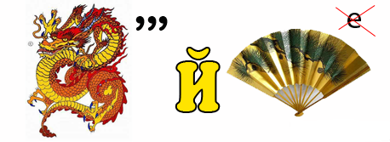
2.
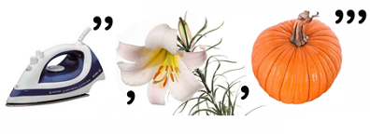
3.

4.
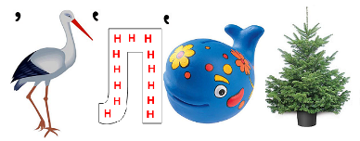

5. Вездесущая информатика.
Предлагаем вам ответить на вопросы об окружающем нас мире, в основе которых, конечно же, компьютер и информатика.

- Работая в текстовом редакторе, вы дважды забыли нажать одну и туже некую клавишу на клавиатуре и вместо желаемого получили 6-0. А что хотели получить?
- Леонардо Фибоначчи (Леонардо Пизанский) – крупный итальянский математик, автор «Книги об абаке» (1202 г.), которая несколько веков оставалась основным хранилищем сведений по арифметике и алгебре. В ней он указывает, что существуют 3 способа вычислений: один – с помощью абака, второй – с помощью цифр. Назовите третий, если он самый известный, и Вы им тоже не раз пользовались.

6. Слова с компьютерной начинкой.
Находить сумму можно не только чисел. Отгадайте слова-слагаемые и получите слово-сумму из области информатики. Дайте им толкование.
- Х =А+В.
А – гласная буква;
В – большой сосуд для жидкости.
- Х =А+В+С
А – гласная буква;
В – буква русского алфавита, порядковый номер которой называют чертовой дюжиной;
С – ситуация в футболе в момент забивания мяча в ворота.

ЗАЩИЩАЕМСЯ
- Рисуем в Paint

- Исполнитель – Чертежник

Напишите программу для графического исполнителя, которая строит следующий рисунок (сторона звездочки – одна клеточка):


Обязательно попросите помощника сохранить вашу программу!
Перепишите команды в лист ответа. При оценке будет учитываться количество команд в вашей программе.

ИНСТРУКЦИЯ ПО РАБОТЕ С ИСПОЛНИТЕЛЕМ РОБОТ-ЧЕРТЕЖНИК.

Основные команды исполнителя РОБОТ-ЧЕРТЕЖНИК
ПРЫЖОК – Робот перемещается на один шаг без рисования линии,
ШАГ – Робот перемещается на один шаг и при этом рисует линию,
ПОВОРОТ 90– Робот поворачивается направо на 90 градусов.
ПОВОРОТ 45– Робот поворачивается направо на 45 градусов.
ЦИКЛ. ВЫПОЛНИТЬ N РАЗ(а) – Повторение команд N раз
команды
КОНЕЦ ЦИКЛА
Все команды вводятся нажатием на кнопки в панели инструментов Шаг, Прыжок, Поворот или через пункт меню Команды. Кнопки для запуска программы, паузы, остановки выполнения, проверки программы, возврата робота в начальное положение и стирания программы находятся в правом вертикальном ряду. На рисунке приведена программа для построения квадрата.

